Ihr Herz schlägt für Innovation und Nachhaltigkeit? KOMMEN SIE JETZT ZU UNS!
Bei Quantron arbeiten Innovation und Erfahrung jeden Tag zusammen, um eine nachhaltigere Mobilität zu erreichen. In unserem Unternehmen herrscht ein flexibles Arbeitsumfeld mit einer einzigartig hohen Motivation. Wir verfügen über eine schnelllebige, spannende und kollaborative Kultur, in der Sie die Möglichkeit haben, Ihre Ideen schnell umzusetzen, mit einem niedrigen Maß an Hierarchie und Bürokratie.

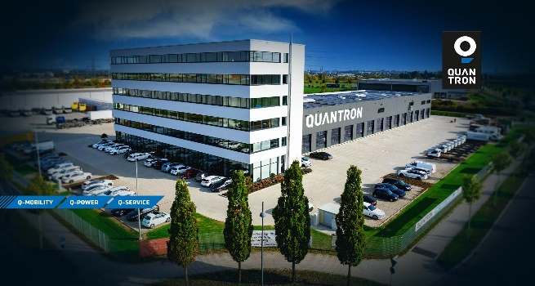

JD Intern (M/F/D)
Full-time

Aufgabengebiet:

- Werde unser nächster Champion für die Connectivity Entwicklung in einem schnell wachsenden und innovativen Startup
- Spiele eine wichtige Rolle bei der Entwicklung einer außergewöhnlichen Digital Experience in der Nutzfahrzeugindustrie
- Unterstütze uns bei der Konzeption und Umsetzung der Connectivity Strategie von Quantron
- Arbeite direkt mit dem Abteilungsleiter und allen relevanten C-Level zusammen, um die Produktvision, Roadmap und Wachstumschancen zu definieren
- Steuerung und Schaffung funktionsübergreifender Synergien mit verschiedenen Teams und Partnern

Qualifikationen:

- Aktiver Student der Wirtschaftsinformatik / Informatik / Elektrotechnik
- Interesse und erste Erfahrungen in der Softwareentwicklung sind erwünscht
- Interesse und Grundkenntnisse in der Entwicklung von digitalen Lösungen und vernetzten Technologien in der Automobil- oder Nutzfahrzeugbranche
- Erste Erfahrung in der Erstellung von Strategien und Entwicklungs-Roadmaps
- Gute Kenntnisse in Englisch
- Zuverlässige, strukturierte und selbstständige Arbeitsweise
- Ausgeprägte Team- und Kommunikationsfähigkeiten

Warum wir?

- Wir arbeiten nur an nachhaltiger Mobilität.
- Durch die Kombination von Fachwissen und Leidenschaft können Sie schnell mit uns wachsen, sowohl in Bezug auf Fähigkeiten als auch in Bezug auf Verantwortlichkeiten.
- Teamwork steht bei uns vor Hierarchie und Freigabeprozessen.
- Flexibler Arbeitszeitablauf

Wir betrachten Vielfalt als einen entscheidenden Faktor für unser Wachstum. Als Arbeitgeber sind unsere Entscheidungen zur Talentakquise auf Fähigkeiten und Erfahrungen basiert und wir legen großen Wert auf Energie, Mut und Zuverlässigkeit.
Wir freuen uns auf Ihre Bewerbung und darauf mehr über Ihre Geschichte zu erfahren.

Schließen Sie sich jetzt der E-Revolution im Personen- und Güterverkehr an!
2022 ist das Jahr, um mit uns zu wachsen! #GROWWITHUS!
Senden Sie uns Ihre Bewerbung inkl. Lebenslauf und Motivationsschreiben an: hr@quantron.net

Möchten Sie mehr über Quantron erfahren? Folgen Sie uns auf Social-Media!

www.quantron.net

